**附件3**

**广州开发区西区变电站建筑景观提升设计竞赛**

**设计任务书**

1. **项目背景**

为深入贯彻习近平总书记对广州提出的实现“老城市新活力”和“四个出新出彩”重要指示批示精神，不断践行“人民城市人民建，人民城市为人民”的重要理念，加快推进西区建设为中国开发区振兴示范区，以绣花功夫打造高品质的城市空间，加快推动公共设施与功能设计和城市景观相融合，做“沾泥土、带露珠、冒热气”的规划设计，黄埔区社区设计师办公室（设在广州市规划和自然资源局黄埔区分局（广州开发区规划和自然资源局））联合广东电网有限责任公司广州黄埔供电局组织开展广州开发区西区变电站建筑景观提升设计竞赛活动，面向社会征集创意变电站设计方案。

1. **设计任务**

**（一）设计范围**

**项目位置：**选址位于广州开发区西区，西基路以东、西滘涌以南，邻近扶胥古运河，项目用地约3000m²。

**设计内容：**参考相近规模的变电站平面图（见附件5），设计1栋地上3层、地下2层的变电站，建筑面积约3400平方米，计算容积率建筑面积约2300平方米。将建筑造型、立面与平面设计方案相融合，协调周边环境，呼应扶胥古运河文化，打造高品质的市政设施配套精品建筑。

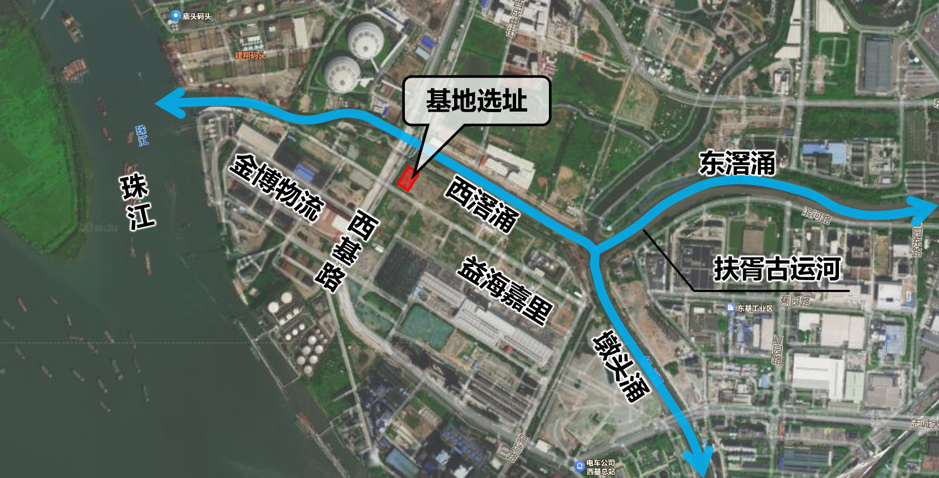

图1广州开发区西区变电站区位

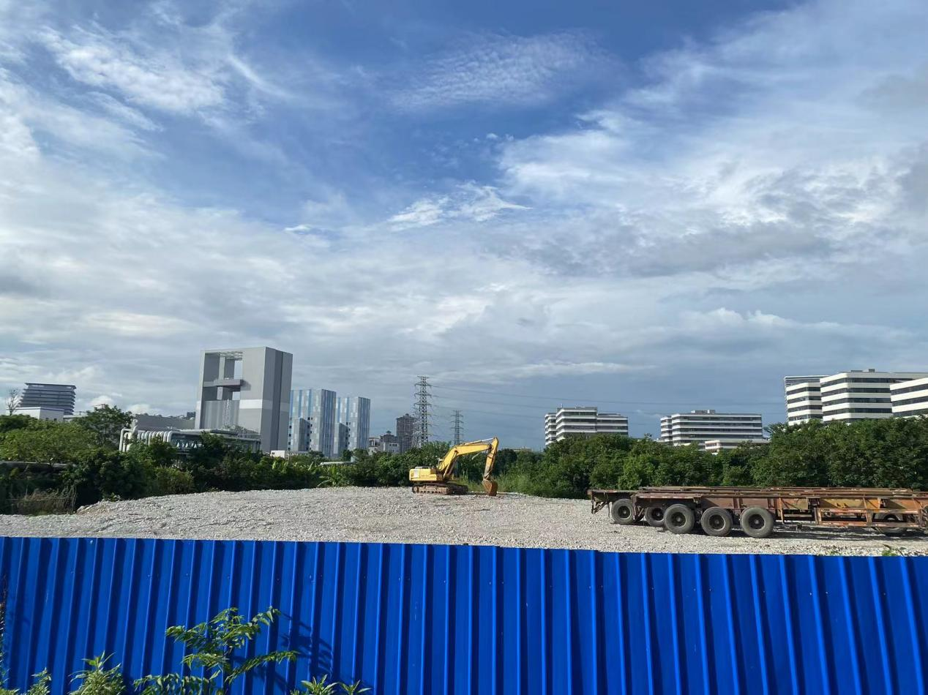

图2广州开发区西区变电站场地现状

**（二）设计要求**

通过设计提升变电站建筑景观风貌，化解“邻避问题”，提升市政公共设施的艺术性和亲切感，体现以市民为中心，向社会传递“设计让城市更美好”的公共价值观。

**城市风貌：**设计应尽量融入城市景观，与周边建筑风格协调一致。

**绿色低碳：**在设计过程中要体现出低碳、绿色的设计理念，需考虑到全寿命周期减碳理念，从规划、建设到运营各环节均注重节能减排。

**功能丰富：**变电站不仅作为电力供应设施，还应具备多功能性，适应未来城市发展的需求。

**场地开放：**设计应考虑场地的开放性和公共空间的利用。

**实用安全：**设计必须确保安全性和实用性。

1. **赛事流程**
2. **活动报名**

2024年9月2日-2024年9月12日

1. **现场答疑和踏勘**

活动时间：2024年9月13日上午

答疑时间：9:00-9:30；踏勘时间：9:30-11:00

本次竞赛将组织统一现场答疑和踏勘，若参数人员有意向参与答疑及踏勘，请于2024年9月12日17时前报名，并于答疑踏勘当天携带有效身份证明至黄埔区广州开发区西区变电站签到集合。

报名联系人：宁先生 18529114728

1. **成果提交**

2024年9月30日

1. **专家评审**

评审时间：2024年10月上旬

由主办方邀请业界资深专业人士组成赛事评委会独立评审奖项。

1. **公众投票**

投票时间：2024年10月上旬

分为网络投票和现场投票，根据投票结果确定人气奖。人气奖可与一二三等奖重叠。

1. **获奖名单公示**

2024年10月中旬

1. **作品提交**

**（一）基础要求**

1、图纸表达规范，图纸能充分表达作品创作意图，且需要包含必要的设计说明（可组合于图面之中），比例不限；

2、能清楚表现设计意图的图纸（包括但不限于总平面图、效果图等），表现形式不限；

3、设计成果实用、美观，体现主题要求；

4、作品中不得出现任何反映设计者身份的信息，如出现则取消参赛资格。

**（二）作品要求**

1、图纸包括但不限于方案总平面图，立面图、效果图、实景融入图等；

2、图纸形式：作品形式为A1图幅（594*841mm）经排版的图纸，数量为一套2-3张，每张图大小在20MB以内；

3、图纸格式：统一以jpg格式提交（需满足300dpi），画质最高，色彩模式为CMYK，选取基线（标准）输出。

**（二）提交方式**

在成果提交截止时间前，将成果发送至电子邮箱：hpsqsjs2024@163.com。作品文件名称为“参赛编号+作品题目”。成果应制作成一个压缩包上传，以最后上传的压缩包为准。